

2017

Bruno Avinint

BTS SIO 2016 option SLAM

IRUP



GSB Backoffice : web app

**Dossier GSB Web app :**

**Sommaire**

2 identifiants de connexion

2 technologies utilisées

3 Introduction

3 Pages de login

**4 Accès visiteur**

4 Page d’accueil

5 Page profil utilisateur standard

5 Page changer mot de passe

**6 Accès administrateur**

6 Page index utilisateurs

6 Page voir utilisateur

7 Page création

7 Page modification

8 Page importer utilisateurs

8 Page demande de mot de passe oublié

9 Email de récupération de mot de passe

9 Page de réinitialisation de mot de passe

10 Schéma MCD base de données

**Dossier GSB :**

**développement back-office**

**par Bruno Avinint**

**Identifiants de connexion :**

**Windows :**

*bavinint / jklr43*

**Application GSB :**

Admin : *bruno / 1234*

Visiteur : *kim / 1234*

**URL de l’application web GSB :**

**URL :** http://172.16.0.5/gsb/index.php

**Technologies utilisées**

**L’application GSB backoffice a été développée en deux versions, une application web, présentée dans ce document et une version client lourd.**

Cette application web a été développée sur les technologies suivantes :

* Serveur Apache OS Debian.
* PHP 5.8 / MySQL
* Pages HTML / CSS / JavaScript
* Librairies : jQuery / jQuery.min / SwiftMailer / Composer /
* Outils : GIT / PhpMyAdmin / MySQLWorkbench / PHPStorm / Notepad++ / Photoshop

**Introduction :**

J’ai travaillé conjointement avec l’équipe sur les parties communes de l’application, page d’accueil et page de connexion (login) css html et javascript. J’ai particulièrement travaillé sur le code étroitement lié à cette partie. A savoir la connexion des utilisateurs. Login, logout, cryptage des mots de passe en BCrypt, gestion des droits d’accès et également sur la structure de l’application.

**Page de Login :**

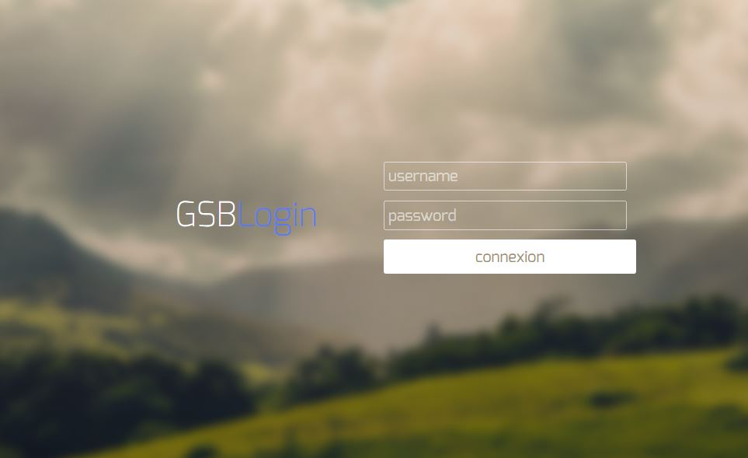

Marche à suivre proposée :

1. Se connecter dans un premier temps comme visiteur et constater les fonctionnalités accessibles :
2. Consulter son profil
3. Changer de mot de passe
4. Les fonctionnalités relatives aux autres applications (frais etc.) (Hors responsabilité)
5. Se connecter comme administrateur :

Constater les fonctionnalités décrites dans ce document

1. Se déconnecter et constater la fonctionnalité « mot de passe perdu »

Accès visiteur :

*(Se connecter les identifiants visiteur : login : kim / mdp : 1234)*

**Page d’accueil :**

Une fois connecté, l’utilisateur arrive sur la page d’accueil et peut accéder aux fonctionnalités de l’application en fonction de ses droits d’accès.

En tant que visiteur, on ne pourra pas accéder aux fonctionnalités de comptabilité, de technicien, ou d’administrateurs par exemple.

Toutes les fonctionnalités sont disponibles dans le menu latéral à gauche.

Le menu change en fonction du rôle de l’utilisateur collecté, les fonctionnalités les plus pertinentes sont mises à l’avant et les fonctionnalités secondaires sont plus en retrait, par exemple les fonctionnalités relatives à la gestion des frais est dans un menu déroulant pour un administrateur.

Cependant le lien vers la page « saisir fiche de frais » est mis en avant sur la page d’accueil.

*Ci-dessous : page d’accueil pour visiteur :*

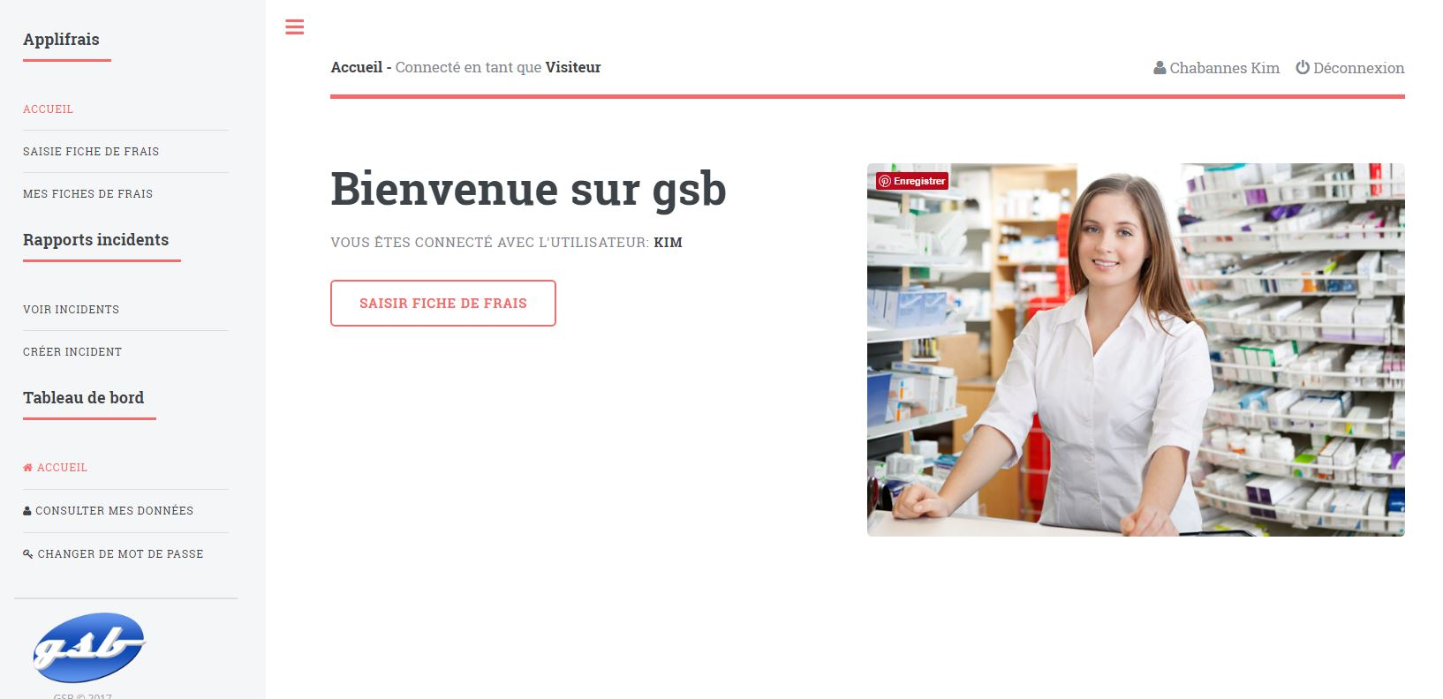

*A comparer avec la page d’accueil administrateur, menu différent :*

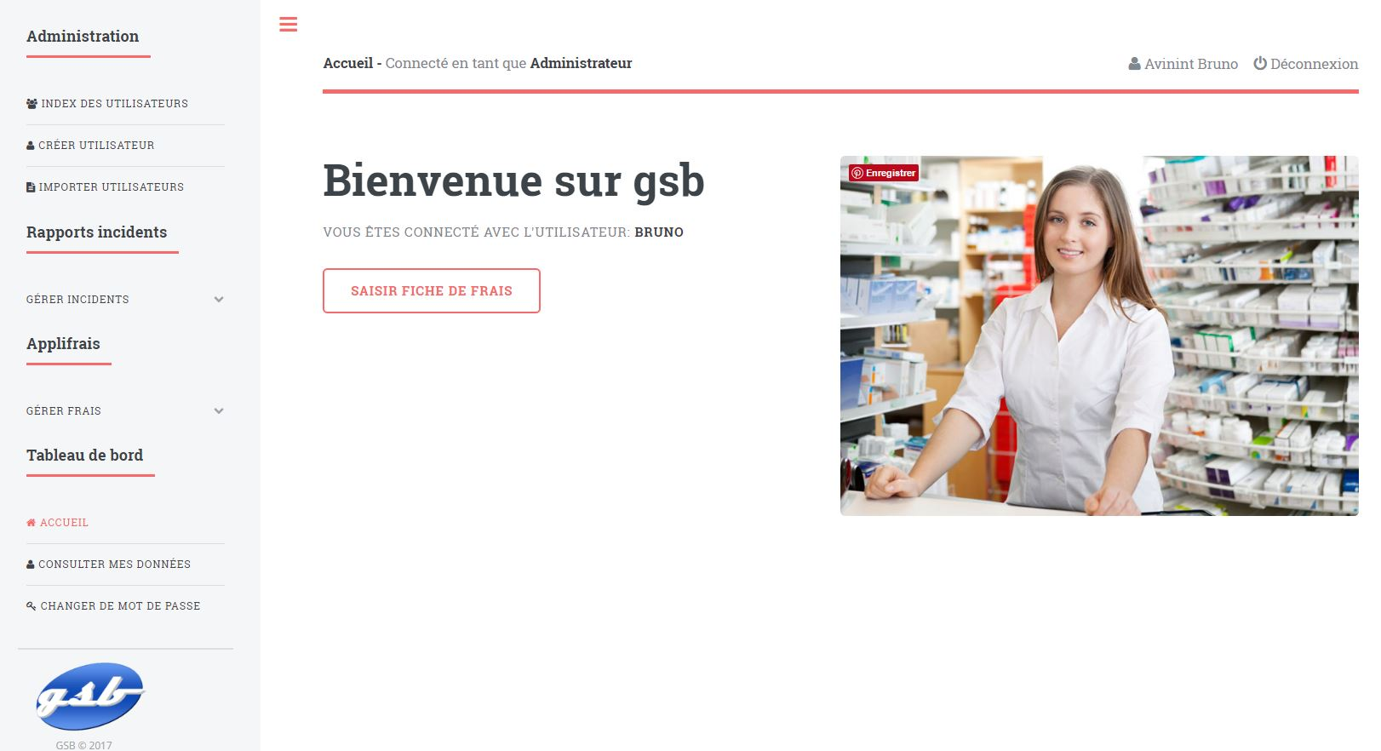

**Page profil standard :**

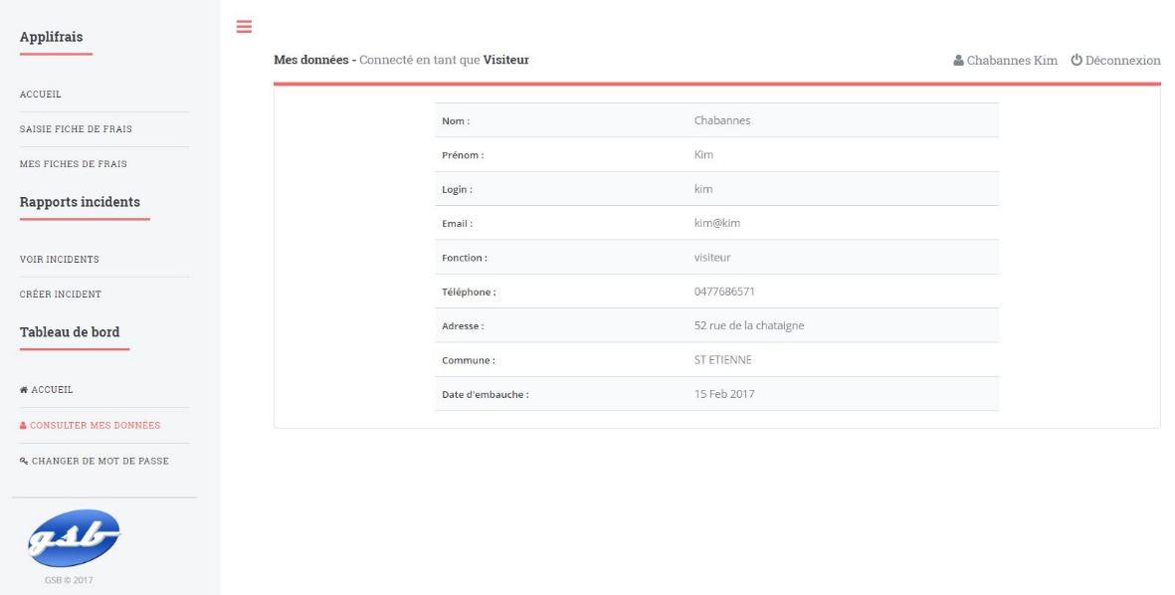

Chaque visiteur peut consulter son profil, seul un administrateur peut consulter le profil de tous les utilisateurs.

**Page changer mot de passe :**

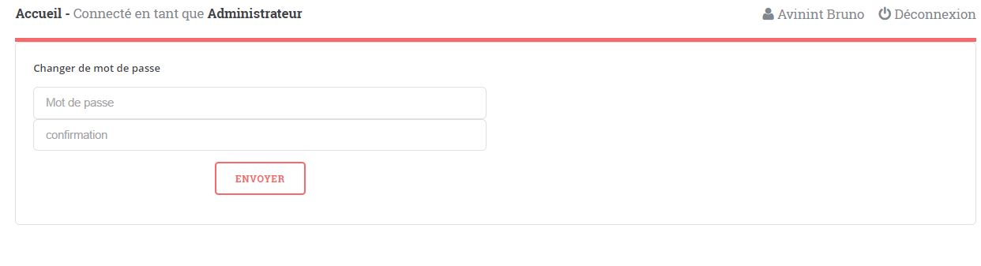

Il a été décidé que seul l’administrateur pourrait changer les données d’un utilisateur. Une exception a été faite pour les mots de passe. En effet si les administrateurs doivent gérer les utilisateurs à l’échelle du pays, changer les mots de passe régulièrement ou spontanément en cas de problème pourrait être compliqué.

Accès administrateur **:**

*(Se déconnecter et se reconnecter avec les identifiants admin : login : bruno/ mdp : 1234)*

Le back office de l’application permet de gérer les utilisateurs

**Page index (liste utilisateurs) :**

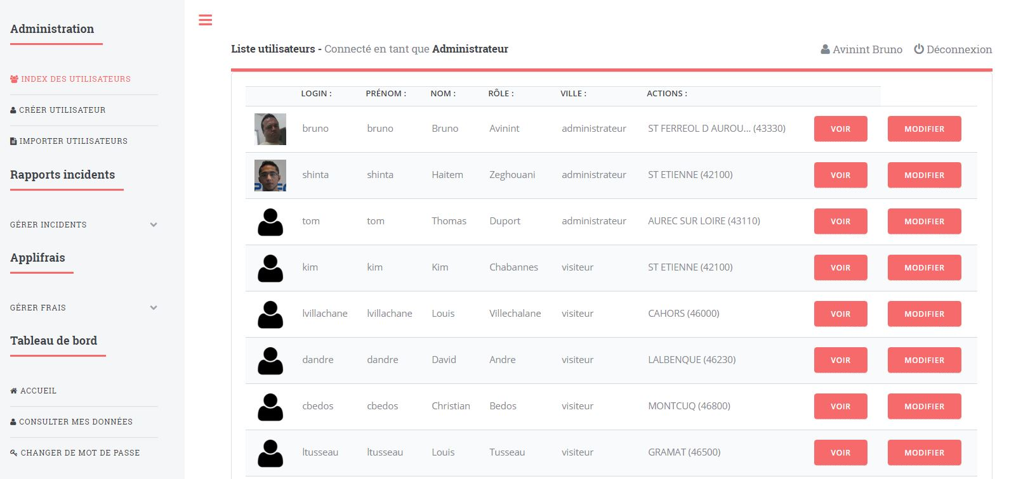

Affiche la liste de tous les utilisateurs avec un bouton voir qui redirige vers une page où sont affichées les données du visiteur ainsi qu’un bouton « modifier » et « supprimer ».

La page index propose également un lien direct vers la page « modifier utilisateur ».

La liste utilise un système de pagination permettant de ne pas afficher la totalité des données sur la même page web. Cela ménage la performance de l’application quand la base de données commence à gérer plusieurs milliers d’utilisateurs.

Le lien « nouvel utilisateur » mène à la page « création utilisateurs » importer la page « importer utilisateurs »

**Page utilisateur (voir utilisateur) :**

Permet de visualiser les données et également la seule page où l’on peut supprimer un utilisateur.

La suppression fait apparaitre une boite de dialogue qui demande la confirmation de l’action.

Un lien « modifier utilisateur » est également affiché.

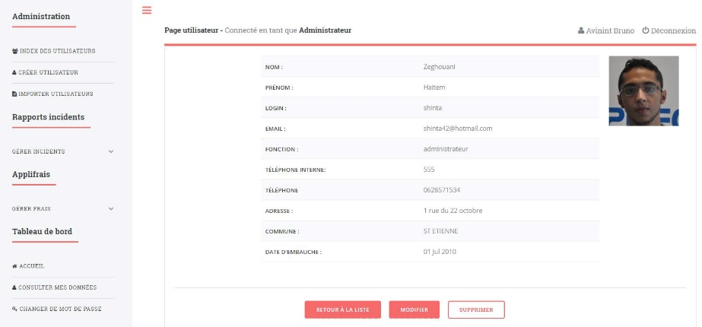

**Page création :**

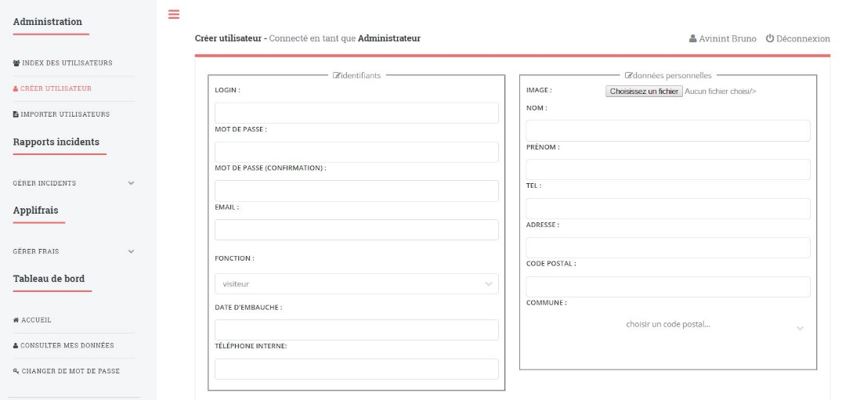

En plus de renseigner les identifiants, les informations essentielles l’administrateur peut attribuer un rôle à l’utilisateur en fonction de ses droits d’accès en base de données. La création d’un compte provoque l’envoi d’un email à l’utilisateur concerné avec ses identifiants de connexion, pour peu que l’email soit valide.

Les deux formulaires sont à l’heure actuelle identiques. La date d’embauche est renseignée avec un « datepicker » en JavaScript et la commune est renseignée en deux temps : On renseigne d’abord le code postal qui affiche une liste déroulante des communes correspondant à ce code postal, il faut alors sélectionner la commune souhaitée s’il y en a plusieurs dans la liste.

L’avatar choisi par l’utilisateur est modifié en temps réel.

**Page modification :**



Le formulaire est généré sur le même modèle que le formulaire de création. Seul différence, le champ mot de passe n’est pas obligatoire en modification.

**Page importer utilisateurs :**

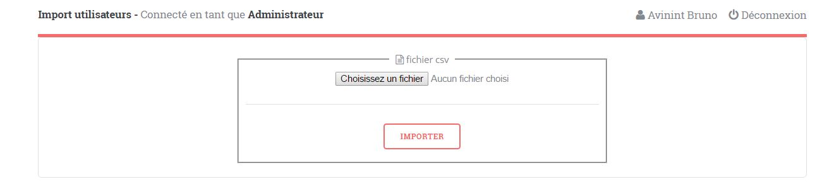

Cette page affiche un formulaire permettant de récupérer le contenu d’un fichier csv généré sous Excel et d’importer les données converties en liste d’utilisateurs et de les sauvegarder dans la base de données de l’application.

**Page demande de mot de passe oublié :**

*(Se déconnecter)*

En plus du parcours ordinaire d’utilisateur connecté, l’utilisateur non connecté peut renseigner son adresse email ou son pseudo et s’il existe, un email lui sera envoyé, avec un lien de mise à jour utilisant un token.

Pour tester cette fonctionnalité, se connecter sur Gmail au compte : [kim42.gsb@gmail.com](mailto:kim42.gsb@gmail.com) mdp : azerty42

Se déconnecter en cliquant sur le lien déconnexion en haut à droite, l’utilisateur sera redirigé vers la page de connexion - au lieu de se connecter - et ensuite cliquer sur « mot de passe oublié »

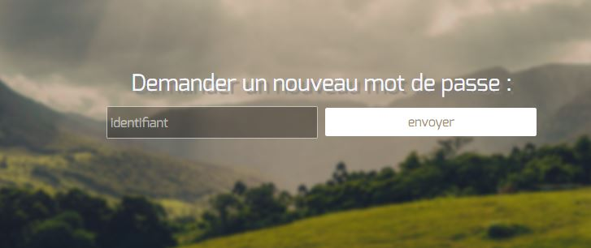

Entrer l’adresse email de du compte ou le login et cliquer sur « envoyer »



Une nouvelle page s’affiche avec le message ci -dessus, vérifier qu’un email a été envoyé dans la boite mail ouverte.

**Email de récupération de mot de passe :**

Le nouveau mail contient un lien de réinitialisation, cliquer dessus amènera l’utilisateur sur une nouvelle page, cette page est générée grâce à un token unique présent dans le lien envoyé à l’utilisateur par mail.

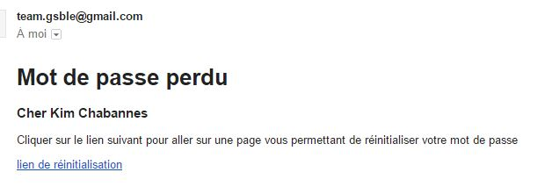

**Page réinitialisatioin de mot de passe :**

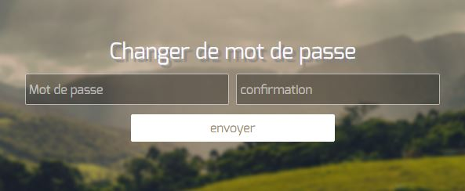

Créer un nouveau mot de passe et le confirmer, en plus de changer le mot de passe, connectera l’utilisateur et remettra à zéro le token, de sorte que vous pouvez constater en cliquant à nouveau sur le lien de l’email qu’il ne fonctionne plus.

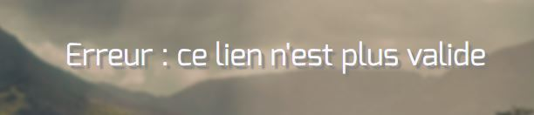

**Schéma MCD de la base de données :**

